Informe del análisis del caso realizado
Automatización QA con Python, pytest y Selenium Grid

Curso | INF-37 - Herramientas para el Desarrollo de Sistemas de Información
Docente | Federico Sánchez Diaz
Estudiante | Miguel Alejandro Fernandez Arteaga
Fecha | 16/07/2026
Porcentaje del caso | 5%
Sitio seleccionado | Practice Test Automation

1. Descripción del caso
El objetivo del caso consiste en desarrollar una prueba de automatización QA con Selenium, usando un lenguaje de programación seleccionado por el estudiante. Para esta entrega se eligió Python con pytest, conectado a Selenium Grid ejecutado mediante Docker.
El sitio utilizado fue Practice Test Automation, disponible en el anexo del caso. Se escogió este sitio para realizar una solución distinta al ejemplo de SauceDemo y cubrir escenarios de login valido e invalido.
2. Parte 1 - Selenium Docker en ejecución
Se verifico la ejecución de Selenium Grid por medio de los endpoints locales requeridos en el enunciado. El servicio de Grid reporto estado listo y el servicio noVNC respondió correctamente.
Grid | http://localhost:4444/status - ready: true - Selenium Grid ready.
Interfaz Grid | http://localhost:4444/ui
noVNC | http://localhost:7900 - HTTP 200 OK
Navegador remoto | Chrome 149.0 sobre Linux aarch64

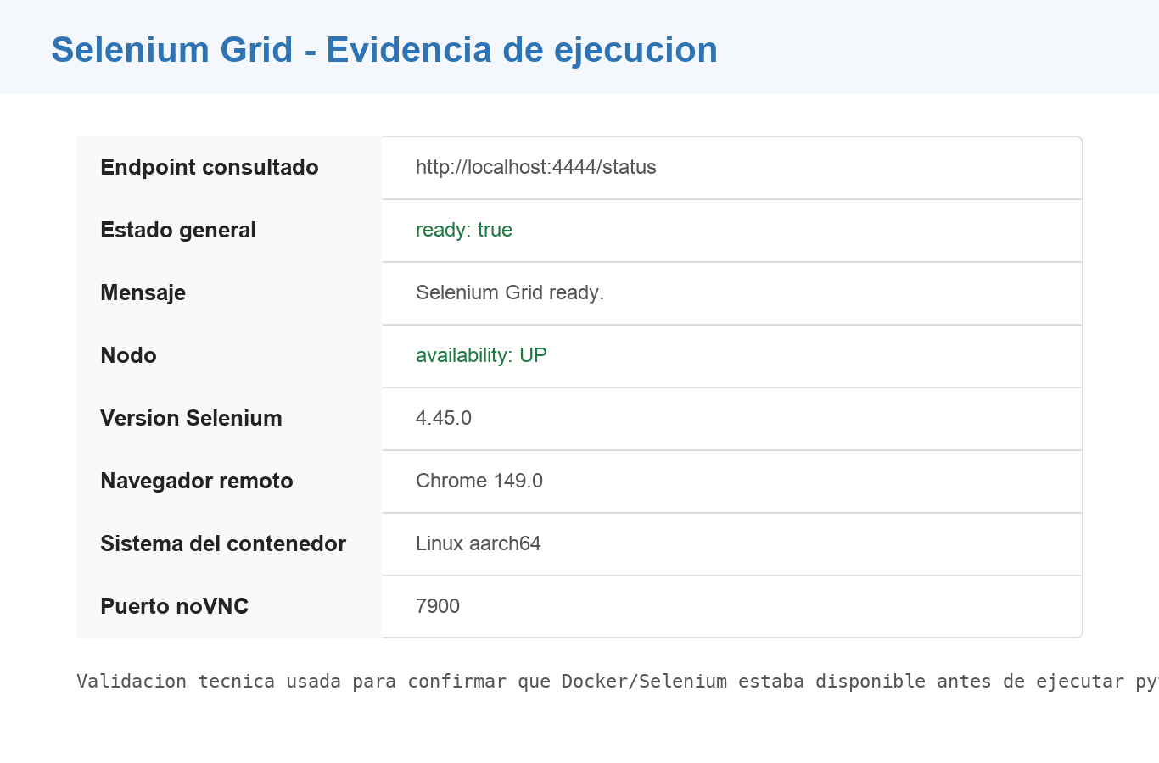
Figura 1. Selenium Grid disponible en Docker.

Figura 2. Interfaz noVNC disponible para visualizar el navegador remoto.
3. Parte 2 - Casos de prueba automatizados
La automatización fue implementada en Python con pytest. Las pruebas se conectan a Selenium Grid por medio de http://localhost:4444/wd/hub y ejecutan acciones sobre el formulario de login del sitio seleccionado.
Caso | Datos | Resultado esperado | Resultado obtenido
Login valido | student / Password123 | Acceso correcto al area protegida. | Prueba aprobada. Se muestra mensaje de login exitoso y boton Log out.
Login invalido | usuario_prueba / clave_equivocada | Acceso denegado y mensaje de error visible. | Prueba aprobada. Se muestra el mensaje Your username is invalid!
4. Evidencias de ejecución
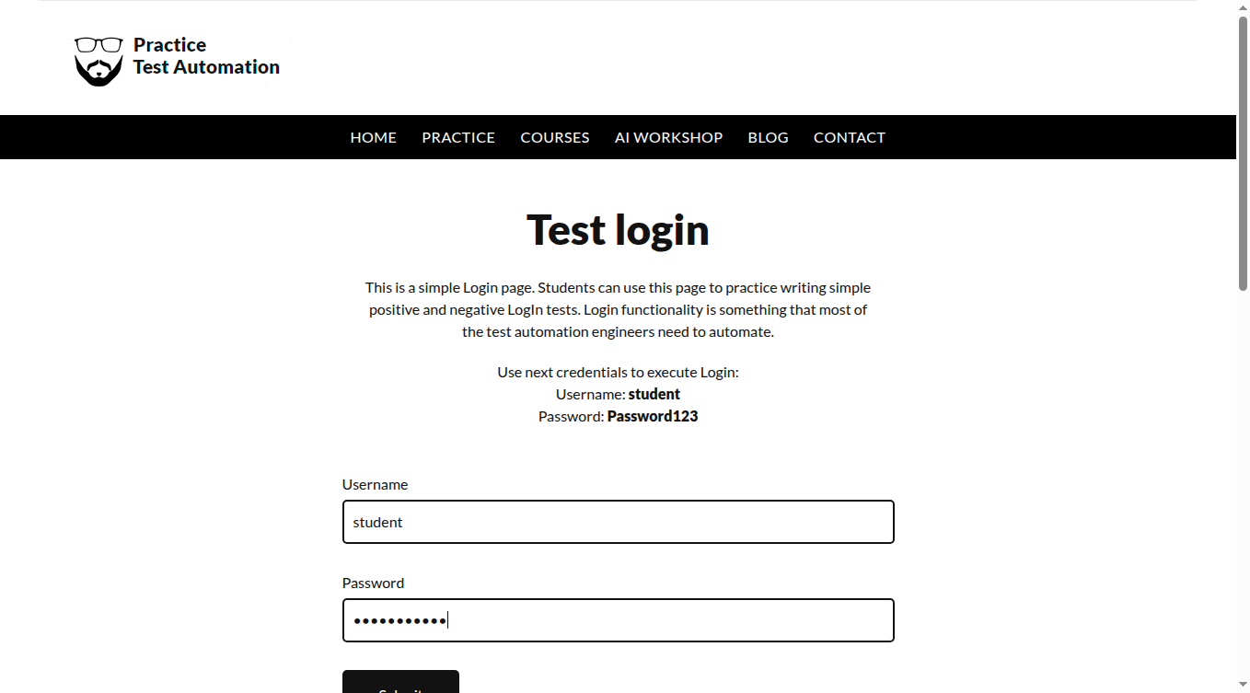
Figura 3. Formulario con credenciales validas antes de enviar.
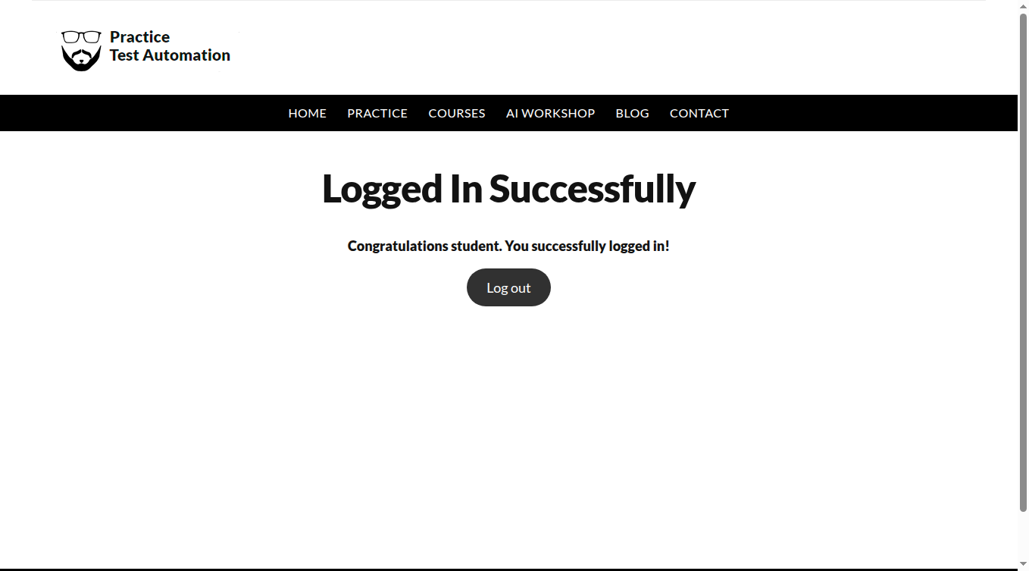
Figura 4. Login valido confirmado en la página protegida.
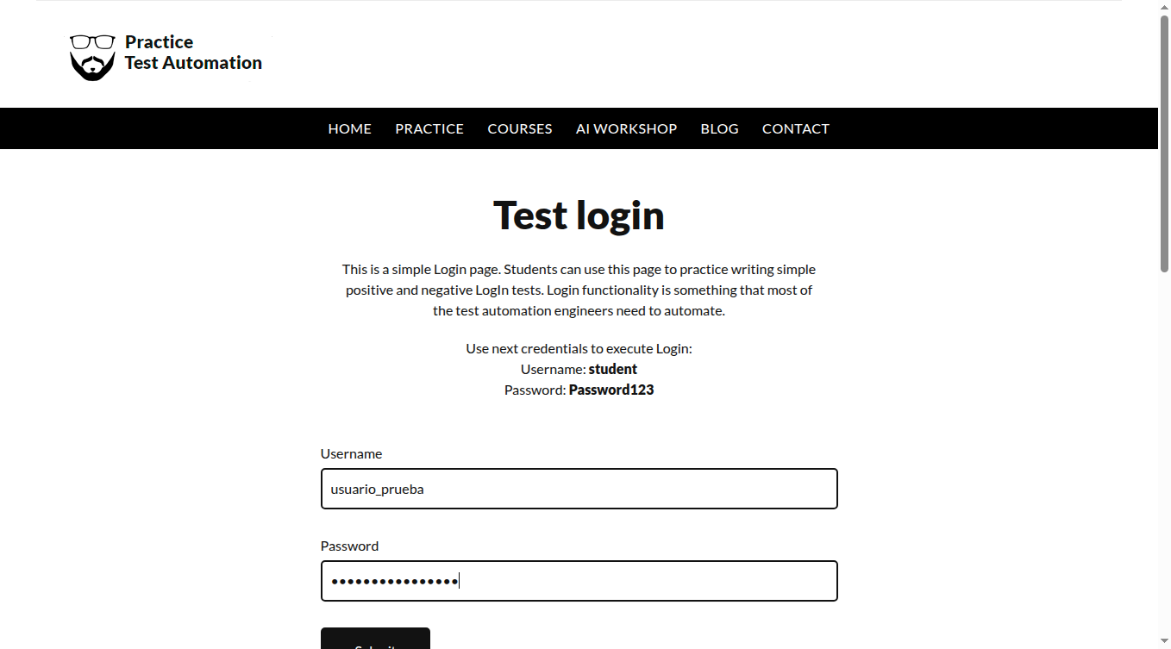
Figura 5. Formulario con credenciales invalidas antes de enviar.
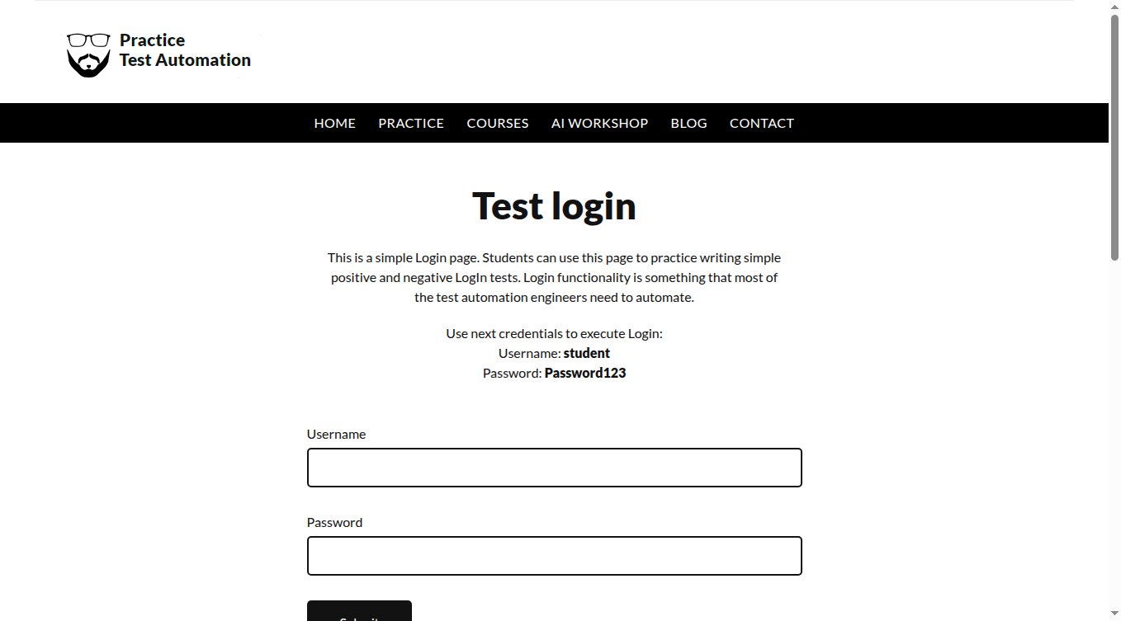
Figura 6. Mensaje de error mostrado para login invalido.
5. Resultado de la prueba
La ejecución con pytest finalizo correctamente con dos escenarios aprobados. También se generó el archivo resultado_login_valido.html como evidencia adicional del estado final del login exitoso.
Comando | pytest -v
Resultado | 2 passed
Framework | pytest 8.3.4 + selenium 4.27.1
Archivo HTML | evidencias/resultado_login_valido.html

Anexo - Codigo fuente principal
Archivo: tests/test_practice_login.py
1. from pathlib import Path
2.
3. import pytest
4. from selenium import webdriver
5. from selenium.webdriver.chrome.options import Options
6. from selenium.webdriver.common.by import By
7. from selenium.webdriver.support import expected_conditions as condition
8. from selenium.webdriver.support.ui import WebDriverWait
9.
10.
11. GRID_ENDPOINT = "http://localhost:4444/wd/hub"
12. LOGIN_PAGE = "https://practicetestautomation.com/practice-test-login/"
13. OUTPUT_DIR = Path(__file__).resolve().parents[1] / "evidencias"
14.
15.
16. @pytest.fixture(scope="session", autouse=True)
17. def prepare_evidence_folder():
18. OUTPUT_DIR.mkdir(exist_ok=True)
19.
20.
21. @pytest.fixture()
22. def browser():
23. settings = Options()
24. settings.add_argument("--window-size=1366,900")
25.
26. session = webdriver.Remote(
27. command_executor=GRID_ENDPOINT,
28. options=settings,
29. )
30.
31. yield session
32.
33. session.quit()
34.
35.
36. def fill_login_form(browser, username, password):
37. wait = WebDriverWait(browser, 15)
38. browser.get(LOGIN_PAGE)
39.
40. username_box = wait.until(
41. condition.visibility_of_element_located((By.ID, "username"))
42. )
43. password_box = browser.find_element(By.ID, "password")
44.
45. username_box.clear()
46. username_box.send_keys(username)
47.
48. password_box.clear()
49. password_box.send_keys(password)
50.
51. return browser.find_element(By.ID, "submit")
52.
53.
54. def test_usuario_valido_accede_al_area_privada(browser):
55. wait = WebDriverWait(browser, 15)
56.
57. submit_button = fill_login_form(
58. browser,
59. username="student",
60. password="Password123",
61. )
62.
63. browser.save_screenshot(str(OUTPUT_DIR / "01_formulario_login_valido.png"))
64. submit_button.click()
65.
66. success_message = wait.until(
67. condition.visibility_of_element_located((By.TAG_NAME, "h1"))
68. )
69. logout_button = wait.until(
70. condition.element_to_be_clickable((By.LINK_TEXT, "Log out"))
71. )
72.
73. assert "logged in successfully" in success_message.text.lower()
74. assert "logged-in-successfully" in browser.current_url
75. assert logout_button.is_displayed()
76.
77. browser.save_screenshot(str(OUTPUT_DIR / "02_login_valido_confirmado.png"))
78. (OUTPUT_DIR / "resultado_login_valido.html").write_text(
79. browser.page_source,
80. encoding="utf-8",
81. )
82.
83.
84. def test_credenciales_invalidas_muestran_alerta(browser):
85. wait = WebDriverWait(browser, 15)
86.
87. submit_button = fill_login_form(
88. browser,
89. username="usuario_prueba",
90. password="clave_equivocada",
91. )
92.
93. browser.save_screenshot(str(OUTPUT_DIR / "03_formulario_login_invalido.png"))
94. submit_button.click()
95.
96. alert_text = wait.until(
97. condition.visibility_of_element_located((By.ID, "error"))
98. )
99.
100. assert "username is invalid" in alert_text.text.lower()
101. assert "practice-test-login" in browser.current_url
102.
103. browser.save_screenshot(str(OUTPUT_DIR / "04_login_invalido_alerta.png"))
104.

